# Sennheiser Group Perkuat Posisi di Pasar Audio Profesional

# 

# Perusahaan keluarga ini membukukan penjualan sebesar €492,3 juta pada tahun fiskal 2024 dan terus berinvestasi untuk masa depan

**Jakarta, 14 Agustus 2025** – Sennheiser Group membukukan penjualan sebesar €492,3 juta pada tahun fiskal 2024. Di tengah kondisi pasar yang bergejolak, perusahaan berhasil memperkuat posisinya di pasar audio profesional serta terus mendorong berbagai proyek masa depan melalui solusi inovatif dan investasi strategis. Di tahun perayaan hari jadinya yang ke-80, Sennheiser tetap konsisten menepati janjinya untuk menghadirkan pengalaman suara yang unik bagi pelanggan di seluruh dunia. Laba sebelum bunga dan pajak (EBIT) tercatat sebesar €35,8 juta.

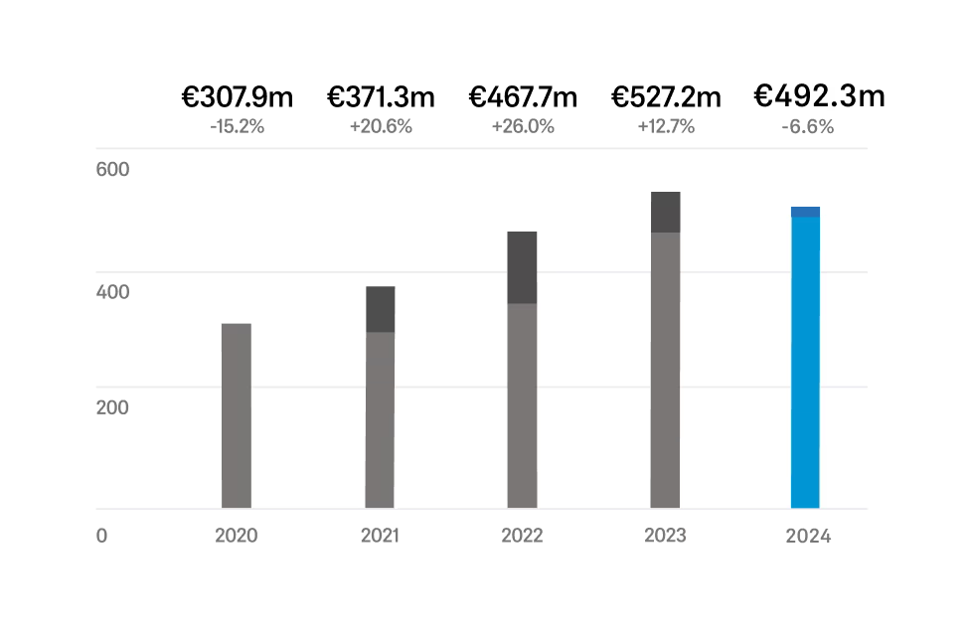

*Setelah bertumbuh selama tiga tahun berturut-turut, perusahaan milik keluarga ini mengalami penurunan pendapatan sebesar 6,6 persen, atau €34,9 juta, dibandingkan tahun sebelumnya.*

“2024 merupakan tahun yang penuh tantangan bagi kami, seperti halnya bagi banyak perusahaan lain di industri ini,” jelas Co-CEO Andreas Sennheiser. Perusahaan mencatat penurunan penjualan secara keseluruhan di semua wilayah sebesar 6,6 persen dibandingkan tahun sebelumnya. “Namun, justru di tengah situasi yang dinamis ini, menjadi mitra yang andal menjadi semakin krusial.” Co-CEO Daniel Sennheiser menambahkan, “Inilah yang membedakan kami: melalui solusi audio yang andal, inovasi yang intuitif, serta rantai pasok yang stabil, kami membantu pelanggan untuk fokus pada hal-hal yang paling penting.”

**Perkembangan Penjualan di Berbagai Wilayah**

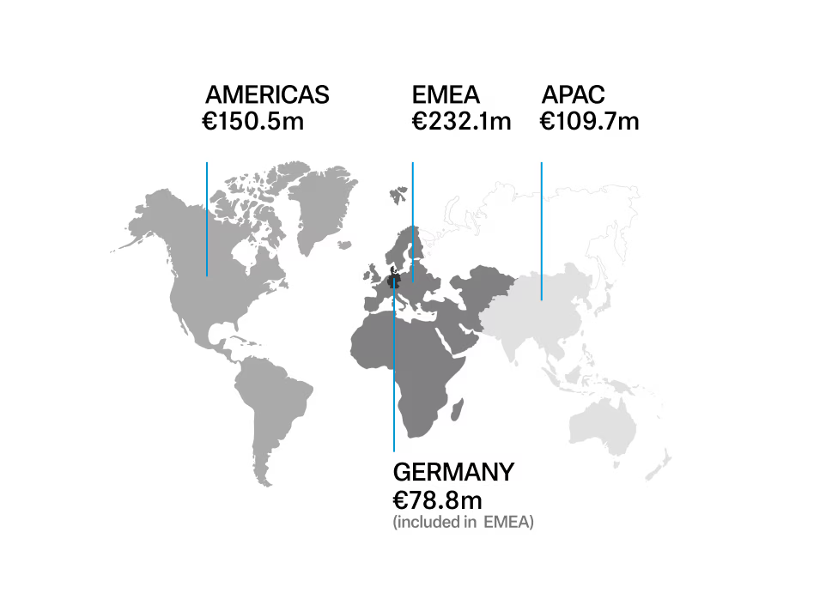

*Wilayah Eropa, Middle East, dan Afrika (EMEA) tetap menjadi penyumbang pendapatan tertinggi pada tahun 2024 dengan total €232,1 juta. Di pasar asalnya, yakni Jerman, Sennheiser Group mencatatkan pendapatan sebesar €78,8 juta.*

Perkembangan pasar penjualan di masing-masing wilayah menunjukkan variasi yang signifikan sepanjang tahun lalu. Kawasan Eropa, Middle East, dan Afrika (EMEA) kembali menjadi pasar terkuat dengan total penjualan sebesar €232,1 juta, meskipun mengalami penurunan tipis sebesar 3,5 persen dibandingkan tahun sebelumnya. Sementara itu, pasar domestik di Jerman justru mencatat pertumbuhan ringan sebesar 3,5 persen. Di wilayah AMERIKA, terjadi penurunan sebesar 16,1 persen menjadi €150,5 juta. Ketidakpastian politik dan ekonomi di Amerika Serikat, ditambah dengan iklim konsumen yang lesu telah memberikan dampak negatif terhadap permintaan di wilayah ini. Sebaliknya, kawasan Asia Pasifik (APAC) menunjukkan kinerja yang positif dengan pertumbuhan sebesar 2,3 persen menjadi €109,7 juta. Kinerja ini ditopang oleh kekuatan pasar di Tiongkok serta hadirnya saluran penjualan baru di India yang secara keseluruhan berkontribusi pada hasil yang stabil.

“Kehadiran global kami terbukti memberikan nilai lebih di masa-masa penuh gejolak,” jelas Daniel Sennheiser. “Hal ini memungkinkan kami merespons dinamika pasar secara terarah dan spesifik, misalnya melalui investasi dan kemitraan yang disesuaikan dengan kebutuhan lokal. Bersama tim regional kami, kami dapat tetap dekat dengan pelanggan dan senantiasa menghadirkan solusi yang tepat bagi mereka.”

**Berinvestasi untuk Masa Depan**

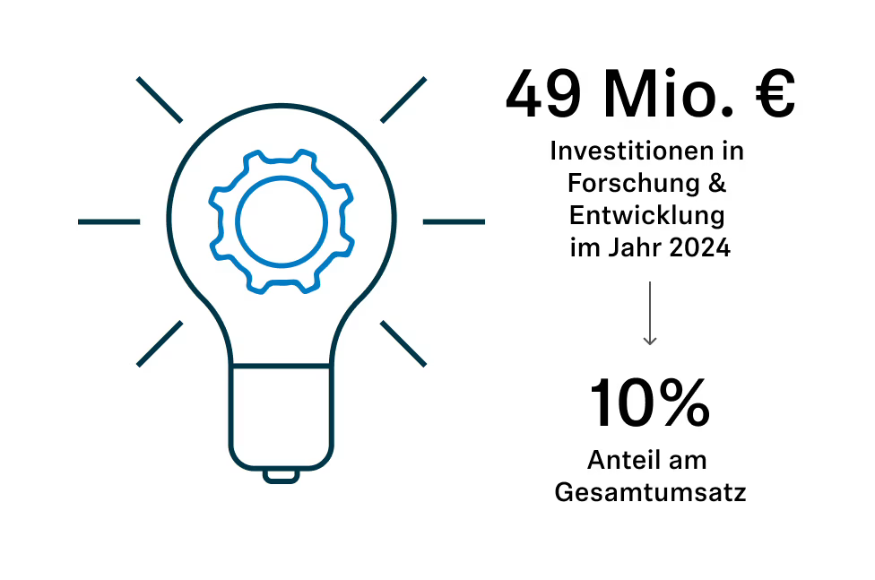

*Pada tahun 2024, Sennheiser Group menginvestasikan sekitar €49 juta untuk penelitian dan pengembangan teknologi audio terbaru.*

Membangun masa depan audio dan menghadirkan pengalaman suara yang luar biasa bagi pelanggan merupakan ambisi yang terus mendorong Sennheiser Group. Membangun masa depan juga berarti berinvestasi di dalamnya. Pada tahun 2024, Sennheiser Group menginvestasikan total €48,9 juta – sekitar 10 persen dari total penjualan – untuk kegiatan riset dan pengembangan serta perluasan proses bisnis yang berkelanjutan. Selain itu, sebesar €3,1 juta dialokasikan untuk transformasi digital, termasuk pengembangan sistem *backend* yang baru dan perluasan arsitektur *cloud* yang menjadi fondasi bagi penerapan model bisnis digital. Selain itu, Sennheiser juga menginvestasikan €13,7 juta di fasilitas produksinya di Jerman dan Rumania, di mana €12,2 juta di antaranya difokuskan untuk pengembangan pabrik di Wedemark, dekat Hannover.

**Peluncuran Pasar yang Sukses**

Dengan produk inovatif seperti Spectera, ekosistem *broadband wireless* dua arah pertama di dunia, Sennheiser Group secara langsung menanggapi pentingnya solusi digital yang terhubung dalam sektor audio profesional pada tahun 2024—dan menetapkan tonggak teknologi baru dalam transmisi audio profesional: “Spectera tidak hanya memungkinkan transmisi sinyal audio dan kontrol secara bersamaan dan *real time*, tetapi juga menciptakan kondisi untuk interaksi yang mulus antar perangkat – sebuah kemajuan penting bagi alur kerja terintegrasi di lingkungan produksi yang kompleks,” jelas Andreas Sennheiser. Portofolio Pro Audio kami juga diperluas secara strategis melalui akuisisi Show Code, perusahaan yang berspesialisasi dalam perangkat lunak audio. “Sebagai perusahaan, kami ingin terus memperkuat posisi kami di pasar audio profesional. Selain berinvestasi dalam bisnis yang sudah ada, ini juga mencakup investasi di bidang masa depan yang menjanjikan di luar perusahaan, selama selaras dengan visi kami,” ungkap Co-CEO Daniel Sennheiser. Kolaborasi ini ditujukan untuk mendorong inovasi, terutama dalam pengembangan perangkat lunak SoundBase. Baik Sennheiser maupun Show Code memahami kompleksitas acara langsung dan menawarkan solusi yang tepat untuk memberikan pengalaman suara yang luar biasa sekaligus menyederhanakan *event management* bagi para pelanggan.

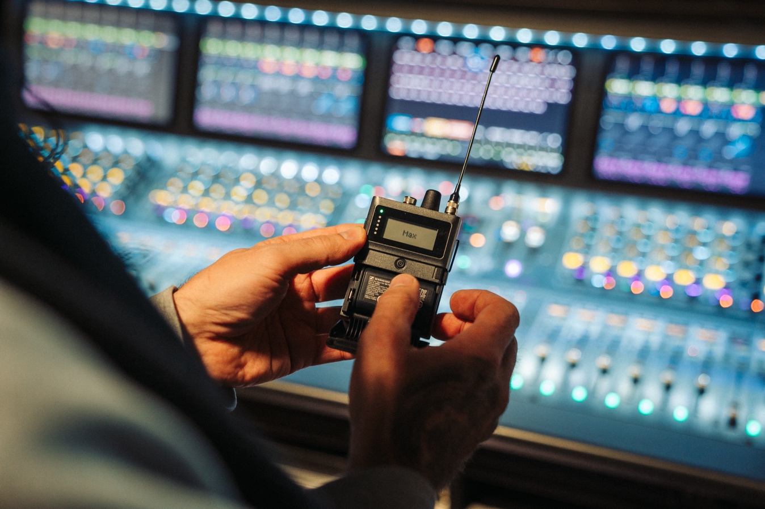

*Spectera, ekosistem broadband wireless digital dua arah pertama di dunia.*

Dalam segmen Business Communication, portofolio juga diperluas dengan peluncuran TeamConnect Collaboration Bars terbaru, yang dikembangkan khusus untuk mendukung lingkungan pertemuan dan pembelajaran *hybrid*.

Merek Neumann meraih kesuksesan yang kuat di segmen aplikasi rekaman profesional. Keberhasilan ini didukung oleh pengembangan produk baru serta integrasi teknologi canggih dari Merging Technologies, penyedia sistem rekaman audio digital resolusi tinggi terkemuka asal Swiss dan pelopor teknologi audio-over-IP, yang diakuisisi pada tahun 2022.

Sennheiser juga semakin memperkuat kehadiran pasarnya di sektor mobilitas. Saat ini, lebih dari 70.000 sistem audio telah terpasang di kendaraan dari Cupra, smart, dan Morgan Motors. Salah satu capaian penting adalah peluncuran model smart yang mengusung teknologi Sennheiser untuk pasar Tiongkok pada kuartal ketiga 2024.

Selain itu, bisnis lisensi juga memberikan kontribusi pendapatan tambahan. Bidang ini akan terus dikembangkan, terutama melalui merek audio imersif AMBEO. Teknologi AMBEO digunakan di seluruh lini bisnis— mulai dari panggung, ruang pertemuan, studio, hingga kendaraan—dan akan terus membuka potensi baru dalam bisnis lisensi di masa depan.

**80 tahun Sennheiser – menatap masa depan**

Pada tahun 2025, Sennheiser – sebuah perusahaan independen milik keluarga – merayakan [80 tahun kiprahnya dalam merintis teknologi audio](https://newsroom.sennheiser.com/80-years-of-sennheiser-nz5088) dan dedikasinya pada *engineering*. Sejak didirikannya "Laboratorium Wennebostel" oleh Dr. Ing. Fritz Sennheiser pada Juni 1945 di Wedemark dekat Hanover, Sennheiser telah berkembang menjadi salah satu penyedia teknologi audio terkemuka di dunia. “Kami hidup dan bernapas melalui audio di setiap hal yang kami lakukan,” ujar Daniel Sennheiser. "Hasrat kami adalah menciptakan pengalaman suara yang unik: suara nyata dan murni yang tidak hanya dapat Anda dengar, tetapi juga rasakan." Dr. Andreas Sennheiser menambahkan: "Saat kami menilik kembali perjalanan sejarah kami hari ini, bukan hanya sekadar menghitung jumlah tahun, melainkan memetik pelajaran dari masa lalu untuk membangun masa depan dunia audio."

Salah satu bukti kekuatan inovasi Sennheiser adalah pengembangan sistem mikrofon *wireless* pertama pada tahun 1957—sebuah terobosan teknologi yang dikembangkan bersama sebuah perusahaan penyiaran Jerman dan masih digunakan hingga kini di panggung-panggung dan studio di seluruh dunia. Pada tahun 2024, Spectera juga mencapai lompatan teknologi serupa yang juga dikembangkan melalui kolaborasi erat dengan para pelanggan.

***Outlook***

“Tahun ini juga ditandai oleh tantangan geopolitik dan makroekonomi. Namun, kami memiliki fondasi yang kuat, ide-ide inovatif, dan tim yang penuh semangat yang menjunjung tinggi kualitas dan kemajuan,” tegas Andreas Sennheiser. “Meskipun masa depan tidak dapat diprediksi, kami memiliki peluang untuk turut aktif membangunnya. Dengan pengalaman 80 tahun dan komitmen untuk memanfaatkannya secara bertanggung jawab, kami yakin dapat terus memperkuat posisi kami di pasar solusi audio profesional.”

**Tentang Merek Sennheiser**

Kami hidup dan bernapas dengan audio. Kami didorong oleh semangat untuk menciptakan solusi audio yang memberi dampak nyata. Pada tahun 2025, merek Sennheiser merayakan hari jadinya yang ke-80. Sejak tahun 1945, kami berkomitmen untuk membangun masa depan audio dan menghadirkan pengalaman suara yang luar biasa bagi para pelanggan kami.

Saat ini, Sennheiser Group adalah salah satu produsen terkemuka di bidang teknologi audio profesional. Dengan merek-merek kami, Sennheiser, Neumann, AMBEO, dan Merging, kami menawarkan rangkaian solusi komprehensif yang sepenuhnya disesuaikan dengan kebutuhan pelanggan kami. Sebagai perusahaan keluarga independen, Sennheiser dipimpin oleh Co-CEO Dr. Andreas Sennheiser dan Daniel Sennheiser pada generasi ketiga. [www.sennheiser.com](http://www.sennheiser.com)

**Kontak Media untuk Communications Manager | Sennheiser APAC**

Phang Su Hui

[Suhui.phang@sennheiser.com](mailto:Suhui.phang@sennheiser.com)

M +65 91595024

**Kontak Media untuk IND PR Agency | Occam**

Septa Perdana

[Septa@occam.co.id](mailto:Septa@occam.co.id)

M +62 82111509853